Carnet de bord de l’élève
Nom :
Prénom :
Classe :
Préparation de l’épreuve anticipée
« Etude de Gestion » en première

Bac STMG
Session 2014

Ce dossier est une aide pour structurer le travail de préparation à l’épreuve anticipée de l’ « Etude de Gestion ».
Vous pouvez le personnaliser et le compléter avec un logiciel texteur de type « Word ».

NB : Ce document a été construit au fil du temps et de l’expérience, il est le fruit d’un travail collectif au sein de l’académie de Grenoble, et s’inspire du travail de MME CANSOULINE, académie de Créteil.
[Karine Cubizolles]

Sommaire

Planning prévisionnel

ETAPE 1 : Des questions de gestion du programme de Sciences de Gestion à la définition de votre question d’étude

  - Explorez une ou plusieurs organisations pour définir le contexte de votre étude

  - Explorez le programme de Sciences de Gestion

  - Choisissez une question d’étude

ETAPE 2 : Recherches et analyse de documents

  - Réalisez des recherches documentaires sur Internet

  - Réalisez des recherches documentaires au CDI, dans les bibliothèques, les médiathèques…

  - Analysez et évaluez vos documents

  - Recherchez des informations par démarche active : menez un entretien avec un professionnel

ETAPE 3 : Construire une synthèse

  - Organisez vos idées

  - Rédigez une synthèse

ETAPE 4 : Préparer l’épreuve orale anticipée de l’ « Etude de Gestion »

  - Remplissez la fiche de travail
Restituez un dossier complet avec votre fiche de travail, votre synthèse et vos documents sélectionnés

  - Préparez l’oral

Planning prévisionnel
Le travail donné doit être fini par l’élève pour la séance suivante

Etape | Objectifs de l’étape | Semaines | SDG | Aide personnalisée
ETAPE 1 : Des questions de gestion du programme de Sciences de Gestion à la définition de votre question d’étude | Explorez une ou plusieurs organisations pour définir le contexte de votre étude | S 46 à 48 | 2 heures
 | Explorez les questions de gestion du programme de Sciences de Gestion  Choisissez une question de gestion |  | 2 heures
ETAPE 2 :  Recherches et analyse de documents | Réalisez des recherches documentaires sur Internet | S 49 à 51 | 4 heures | Aide à la recherche sur Internet | 2 heures en Janvier
 | Réalisez des recherches documentaires au CDI, dans les bibliothèques, les médiathèques… | S 2 à 5 | 1 heure au CDI
 | Recherchez des informations par démarche active : menez un entretien avec un professionnel | S 6 | - | Préparez un guide d’entretien | 2 heures en février
 | Analysez et évaluez les documents | S 7 à 9 | 2 heures | Aide à l’évaluation des documents (grille)
ETAPE 3 : Construire une synthèse | Organisez vos idées  Rédigez une synthèse | S 12 à 13 | 2 heures | Aide à la rédaction, relecture | 2 heures en mars
ETAPE 4 :  Préparer l’épreuve orale anticipée de Sciences de Gestion | Complétez la fiche de travail  Restituez un dossier complet avec votre fiche de travail, votre synthèse et vos documents sélectionnés | S 14 à 15 | 1 heure | Aide à la création d’un fichier PPT
 | Préparez l’oral | S 17 à 18 | 2 heures
REPARTITION DES HEURES EN CLASSE |  |  | 16 heures | 5 séances
ETAPE 1 : Des questions de gestion du programme de Sciences de Gestion à la définition de votre question d’étude

  - Explorez une ou plusieurs organisations pour définir le contexte de votre étude :

Caractérisation de l’organisation : …

Nom
Type
Secteur
Activité
Nationalité
Taille
…

Caractérisation de l’organisation : …

Nom
Type
Secteur
Activité
Nationalité
Taille
…

Caractérisation de l’organisation : …

Nom
Type
Secteur
Activité
Nationalité
Taille
…

A priori, je préfère travailler sur l’organisation : …

Les raisons de ma préférence : ….

  - Explorer le programme de Sciences de Gestion

Le sujet de l’élève est choisi par le candidat parmi les questions de gestion et les notions du programme de sciences de gestion de première.

Programme de Sciences de Gestion | Questions du programme | Notions :
Thème 1 : De l’individu à l’acteur | L’individu perd-il son identité au sein de l’organisation ?  L’activité humaine constitue-t-elle une charge ou une ressource pour l’organisation ? | - Fonctionnements individuels (perception, comportement attitude, personnalité, émotions, lien entre attitude et comportement)  - Fonctionnement de groupe (appartenance, référence ; influence individu /groupe ; fonctions des groupes)  - Fonctionnements humains dans les organisations (cultures, normes, attributions, représentations, stéréotypes ; interactions et pouvoir ; identité numérique)  - Communication dans les organisations (communication formelle/informelle, composantes de la communication)  - Communication interpersonnelle (territoire, distance, temps ; verbal et non verbal ; empathie et écoute active)  - Processus relationnels (arguments, preuves, opinions ; processus d’influence)  - Activité de travail (conditions de travail, compétences, qualification, poste, profil)  - Evaluation de l’activité humaine dans les organisations (rémunération, charges et coûts de personnel, productivité, indicateurs d’activité)
Thème 2 : Information et intelligence collective | En quoi les technologies transforment-elles  les informations en ressources ?  Comment le partage de l’information  contribue-t-il à l’émergence d’une  intelligence collective?  Les systèmes d’information contribuent-ils à  normaliser l’organisation travail au sein des  organisations ? | - Données, informations et connaissances  - Information/Communication  - Architecture des systèmes d’information : métier, applicative, technique  - Appropriation et usage des technologies de l’information et de la communication (TIC)  - Communauté de pratiques  - Espaces numériques de coopération (PGI, plateformes collaboratives, réseaux sociaux)  - Flux de travail (Workflow)

Programme de Sciences de Gestion | Questions du programme | Notions
Thème 3 : Gestion et création de valeurs | Comment la gestion d’une organisation  contribue-t-elle à la création de différentes  formes de valeur ?  Une association, ou une organisation  publique, est-elle gérée comme une  entreprise ?  La prise en compte de l’environnement est-elle  indispensable à la gestion ? | - Environnement, marchés, objet social, besoin  - Valeur (s)  - Les acteurs de la création de valeurs  - Activités de gestion et processus de gestion,  - Rôles de la communication externe et  - institutionnelle,  - Contribution du système d’Information à la création de valeurs  - Instruments de mesure de la valeur comptable et financière :  - charge/produit, marge/coût,  - Ressources, flux, stocks, patrimoine  - Achats/ventes ; clients /fournisseurs  - Externalités
Thème 4 : Évaluation et performance | Qu’est-ce qu’une organisation performante ?  La gestion rend-t-elle toujours une  organisation plus performante ? | - Veille informationnelle  - Satisfaction clients et usagers  - Performance, efficacité et efficience  - Productivité,  - Rentabilité, profitabilité  - Part de marché, chiffre d’affaires, image, notoriété  - Indicateurs de performance, tableau de bord, modélisation et simulation  - Partage de la valeur ajoutée  - Coûts partiels, coûts pertinents  - Prix/marge, résultat  - Qualité
Thème 5 : Temps et risque | Peut-on toujours prendre le temps de décider ?  La recherche systématique de l’amélioration  de la performance comporte-t-elle des risques ? | - Court terme /long terme  - Décisions de gestion, d’investissement,  - Pertinence et fiabilité de l’information  - Facteurs externes et facteurs internes de risque  - Les différentes stratégies de gestion du risque: anticipation, acceptation, évitement, transfert, pilotage, réactivité  - Prévision, tableau de bord,  - Seuil de rentabilité  - Budget, encaissements, décaissements  - Séries temporelles, indices simples de prix et de volume, actualisation, calcul itératif, solveur, calcul probabiliste  - Outils de gestion du temps

Choisissez trois questions ou notions du programme et complétez trois exemplaires de ce schéma heuristique :

Une organisation en lien avec e thème
Qu’est-ce que cela veut dire ?
Un exemple de produit ou de service
Pourquoi j’ai retenu cette question ou cette notion ?
Faire un lien avec vos centres d’intérêt
Une expérience ou une situation
Question ou notion du programme

- J’ai un intérêt pour cette notion
- C’est ma passion
- Mon projet de poursuite d’étude ou professionnel est proche de cette notion
- J’ai une expérience en rapport avec cette notion
- Je connais quelqu’un qui peut m’aider à comprendre cette notion
- Autre : ….

  - Choisissez une question d’étude

Parmi les trois questions ou notions explorées, vous ne devez en retenir qu’une seule.
Question de gestion ou notion retenue après analyse :

Je choisis de travailler sur la question de gestion ou la notion : ……………………………………………………………

Pourquoi j’ai retenu cette question ou cette notion : ……………………………………………………………

Question d’étude (ou problématique) : à travers mon étude et ma synthèse, je veux répondre à la question suivante : …………………..

ETAPE 2 : Recherchez et analysez des documents

  - Réalisez des recherches documentaires sur Internet

Internet propose énormément de ressources. Le CDI du lycée permet de trouver dans des revues et des ouvrages des informations « validées » qui ne sont pas disponibles sur Internet.

A vous de procéder aux recherches en prenant soin d’écrire dans ce dossier les mots clés ainsi que les différents outils de recherche (moteurs de recherche Internet ou du CDI, métamoteurs, annuaires..) que vous avez utilisé dans l’objectif d’expliquer au jury votre méthodologie de recherche.

  - Réalisez des recherches documentaires au CDI, dans les bibliothèques, les médiathèques…:

Le CDI du lycée et autres médiathèques permettent de trouver dans des revues et des ouvrages des informations « validées » qui ne sont pas disponibles sur Internet.

Vous avez à votre disposition au CDI :
- Des revues spécialisées dans l’entreprise : L’Entreprise, Management, Stratégies, Alternatives Economiques…
- Des revues spécialisées dans le marketing : LSA, Points de vente, Que choisir, Relation Client…
- Des ouvrages de référence, des livres de marketing de différents éditeurs…
- Des journaux locaux et nationaux : Le Monde, Les Echos…

Le CDI dispose d’une base de données qui permet de faire des recherches documentaires : http://0380081g.esidoc.fr

N’hésitez pas à prendre contact avec les professeurs documentalistes qui vous aideront dans vos recherches.

La Médiathèques de Vienne, les bibliothèques et médiathèques des villes environnantes et les bibliothèques Universitaires disposent d’outils de recherche a distance qui permettent de consulter de son domicile leurs bases de données.

Quelques exemples :
- Médiathèque de Vienne « Le Trente » à l’espace Saint-Germain : http://www.letrente.fr/accueilmediatheque
- Bibliothèque de l’Université Lyon 2 : http://catalogue.univ-lyon2.fr/
- Bibliothèque de l’Université Lyon 3 : http://scd.univ-lyon3.fr/
- Médiathèque Lyon (Part-Dieu par exemple) : http://catalogue.bm-lyon.fr/

ATTENTION : les informations disponibles sur Internet sont en constante évolution. Pensez à sauvegarder les documents qui retiennent votre attention au fur et à mesure de votre travail.

Utilisez la démarche de portfolio

  - Analysez et évaluez vos documents

Fiche d’évaluation des documents
(Document complémentaire à reproduire autant de fois que nécessaire)

(Document complémentaire fourni aux élèves, à modifier avec un logiciel texteur de type « Word »)

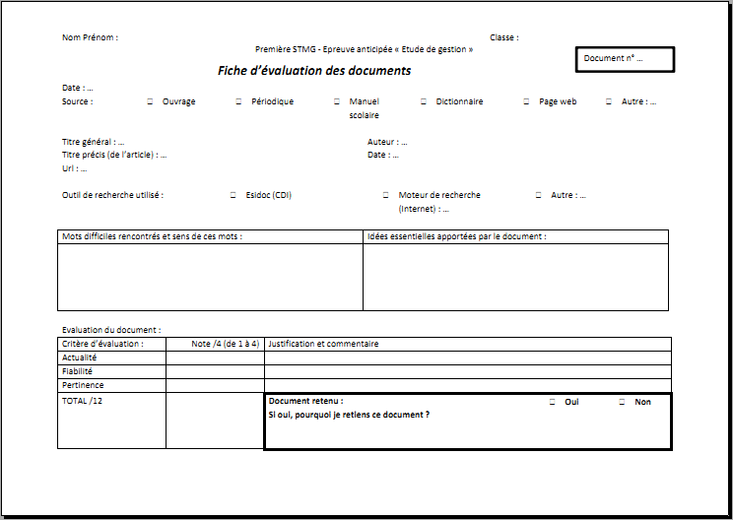

  - Recherchez des informations par démarche active : menez un entretien avec un professionnel

- Prenez rendez-vous pour un entretien avec un professionnel
- Elaborez un guide d’entretien

Pour construire le guide d’entretien, respectez le principe de l’entonnoir : aller du général au particulier :
- Vous poser en premier des questions d’ordre général
- Puis des questions sur le rôle / le travail de la personne
- Et Enfin les questions plus précises

Guide d’entretien

Nom Entreprise :
Date de l’entretien :
Fonction du questionné :
Objectifs de l’entretien :

Question 1 :
Réponse obtenue :

Question 2 :
Réponse obtenue :

Question… :
Réponse obtenue :

Apports essentiels : je retiens de mon entretien les éléments suivants :

ETAPE 3 : Construire une synthèse

  - Organisez vos idées

Il s’agit d’analyser le contenu des documents sélectionnés pour regrouper les idées principales et les répartir dans les différentes parties de la synthèse.

  - Rédigez la synthèse

- Construisez et rédigez le plan, l’introduction et la conclusion de votre synthèse
- Mettez au propre votre synthèse avec un logiciel texteur de type « Word »

La synthèse entièrement rédigée ne doit pas dépasser une page.

Structure de la synthèse

QUESTIO N DU PROGRAMME de SDG :…………………………………………………………………………………………………..
NOTION DU PROGRAMME de SDG :…………………………………………………………………………………………………..
ORGANISATION :…………………………………………………………………………………………………………………………………

INTRODUCTION :……………………………………………………………………………………………………………………………
……………………………………………………………………………………………………………………………………………………………
……………………………………………………………………………………………………………………………………………………………
……………………………………………………………………………………………………………………………………………………………

PROBLEMATIQUE (question d’étude) : …………………………………………………………………………………………………………………………

PLAN :

I/…………………………………………………………………………………………………………………………………………..

A/…………………………………………………………………………………………………………………………….
B/……………………………………………………………………………………………………………………………….

II/……………………………………………………………………………………………………………………………………….

A/…………………………………………………………………………………………………………………………….
B/……………………………………………………………………………………………………………………………..

CONCLUSION :
……………………………………………………………………………………………………………………………………………………………
……………………………………………………………………………………………………………………………………………………………
……………………………………………………………………………………………………………………………………………………………

ETAPE 4 : Préparer l’épreuve orale anticipée de l’ « Etude de Gestion »

  - Complétez la fiche de travail

Restituez un dossier complet avec votre fiche de travail, votre synthèse et vos documents sélectionnés en annexe

Complétez la Fiche de travail avec grand soin : il s’agit d’un document obligatoire et officiel

(Document complémentaire fourni aux élèves, à modifier avec un logiciel texteur de type « Word »)

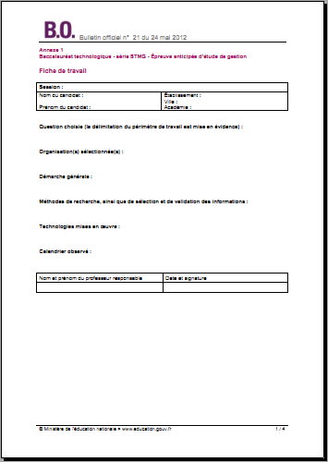

  - Préparez l’oral

L’épreuve pratique est une épreuve orale, elle nécessite des entrainements

Vous devez vous entrainer plusieurs fois seul ou à l’aide d’un camarade, et apprendre à maîtriser votre discours, le temps, les attitudes etc.

Proposition de structure de la présentation orale (maxi 5 minutes) :

- La question de gestion choisie, si besoin la notion choisie
- Votre problématique : expliquez pourquoi vous avez choisi de répondre à cette question à travers votre étude
- Développement : Présentez les éléments de votre synthèse de l'étude
- Conclusion général : Vos méthodes de travail, ce que ce travail vous a apporté, les difficultés rencontrées, comment vous avez dépassé certaines difficultés.

Vous pouvez utiliser un document créé avec un logiciel de présentation de type « Power Point ».

